**Графы**

[Видео на Vimeo](https://vimeo.com/1051466139/927364c6eb)

**1.1 Определение графа и его компонентов**

**Граф** — это структура данных, состоящая из множества вершин (или узлов) и множества рёбер (или дуг), соединяющих эти вершины. Графы широко используются для моделирования и представления различных объектов и их взаимосвязей.

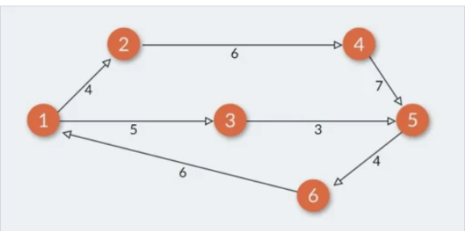

**Основные компоненты графа:**

**Вершины:**

* Элементы графа, представляющие объекты.
* Обозначаются как V (множество вершин).
* Например, V = {A, B, C, D}.

**Рёбра:**

* Соединения между вершинами, представляющие отношения или связи.
* Обозначаются как E (множество рёбер).
* Например, E = {(A, B), (B, C), (C, D), (A, D)}.

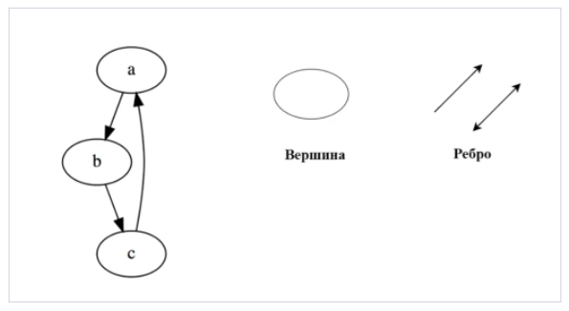

**Основные характеристики графа:**

**Степень вершины:**

* Количество рёбер, инцидентных данной вершине.
* В неориентированном графе степень вершины — это количество рёбер, соединяющих эту вершину с другими.
* В ориентированном графе различают входящую и исходящую степень вершины.

**Путь в графе:**

* Последовательность рёбер, соединяющих последовательность вершин.
* Например, путь из A в D: A → B → C → D.

**Цикл в графе:**

* Путь, который начинается и заканчивается в одной и той же вершине.
* Например, цикл: A → B → C → A.

**1.2 Виды графов**

Графы бывают очень разные, но из них можно выделить интересные подтипы:

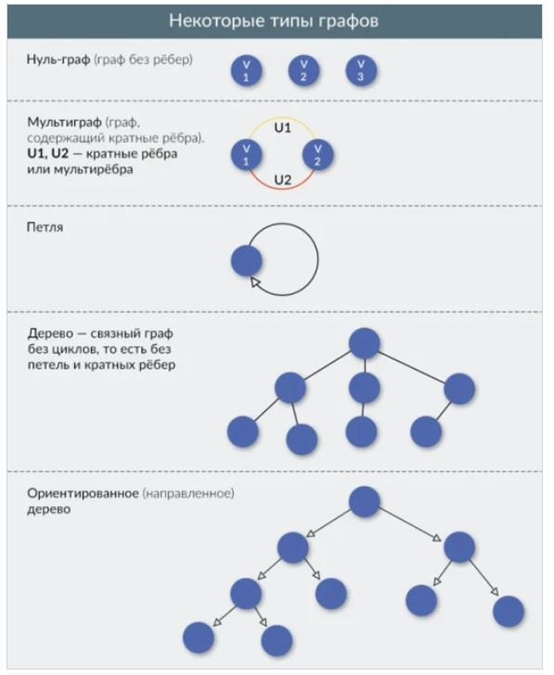

**1. Неориентированный граф:**

Рёбра этого графа не имеют направления, т.е. соединение между двумя вершинами может быть пройдено в обе стороны.

Пример:

Социальные сети, где узлы представляют людей, а рёбра — их дружеские связи.

**2. Ориентированный граф:**

Рёбра графа имеют направление (и обычно обозначаются стрелками), т.е. соединение между двумя вершинами может быть пройдено только в одном направлении.

Пример:

Граф ссылок на веб-страницах, где узлы — это страницы, а рёбра — ссылки между ними.

**3. Взвешенный граф:**

Рёбра имеют веса (числа), которые могут представлять расстояния, стоимости или другие меры.

Пример:

Граф дорог, где узлы — это города, а рёбра — дороги с их длиной или стоимостью проезда.

**4. Смешанный граф:**

Содержит как ориентированные, так и неориентированные рёбра.

Пример:

Системы транспортировки, где одни дороги двусторонние, а другие — односторонние.

**5. Планарный граф:**

Граф, который можно нарисовать на плоскости так, чтобы его рёбра не пересекались.

Пример:

Граф дорог в городе (без тоннелей).

**6. Связный граф:**

Граф, в котором существует путь между любой парой вершин.

Пример:

Граф, представляющий сеть городов, в которой каждая пара городов соединена дорогой.

**7. Ациклический граф:**

Граф, не содержащий циклов.

Пример:

Дерево, представляющее структуру файловой системы.

**1.3 Примеры применения графов**

**1. Социальные сети:**

* Узлы представляют людей, а рёбра — дружеские связи между ними.
* Используется для анализа связей, нахождения сообществ, влияния пользователей и т.д.

**2. Интернет и маршрутизация:**

* Узлы представляют роутеры или компьютеры, а рёбра — соединения между ними.
* Используется для нахождения оптимальных маршрутов передачи данных.

**3. Геномика:**

* Узлы представляют гены или белки, а рёбра — взаимодействия между ними.
* Используется для анализа геномных данных, поиска паттернов и т.д.

**4. Логистика и транспорт:**

* Узлы представляют города или транспортные узлы, а рёбра — дороги или пути.
* Используется для оптимизации маршрутов доставки, минимизации затрат и т.д.

**5. Компьютерные сети:**

* Узлы представляют устройства или серверы, а рёбра — соединения между ними.
* Используется для проектирования и управления сетями.

**6. Анализ данных и машинное обучение:**

* Графы используются для представления и анализа данных, поиска кластеров, создания рекомендательных систем и так далее.